Analyse d’activités type CCMU 1 aux urgences.
Dr JM Le Gac RRU Bretagne-ORU

But de la réflexion

L’idée serait de dépister dans les services d’urgences (SU) à partir des résumés de passages aux urgences (RPU) ce qui ne serait pas d’un recours nécessaire à une structure avec un plateau technique nécessaire à la prise en charge des urgences (actes techniques, surveillance de pathologie potentiellement grave..).
Exemples :
- Malades qui auraient pu consulter une autre structure (cabinet de PDS ou MMG)
- Malades qui auraient pu bénéficier d’une admission directe en service.

Méthode

Analyse des données bibliographiques et des variables du RPU.
Les RPU contiennent plusieurs variables que l’on peut croiser pour se rendre compte indirectement des particularités de cette catégorie de patients (habituellement catégorie CCMU1)

Le mode d’entrée
Si le patient vient du domicile (MODE D’ENTRÉE = « 8 »), il n’est pas forcément régulé par le Centre 15 (C15) et du même coup, l’évaluation de la nécessité ou non d’une admission aux urgences n’a pas été faite par un professionnel de la régulation.

REQUÊTE :
Le groupe analysé devra comprendre ce sous groupe

Le mode de provenance
Couplé aux autres modalités de la variable MODE D’ENTRÉE (« 6 » pour mutation et « 7 » pour transfert), si la PROVENANCE est codée « 8 » (prise en charge aux urgences pour des raisons organisationnelles), cela laisse à penser que l’entrée aux urgences n’est pas motivée par la nécessité d’avoir recours au plateau technique mais plus par « habitude » ou « commodité ».
Exemple :
- Passage par le SU de nuit pour enregistrement,
- Passage demandé par un service de MCO pour arrangement car le service ne veut pas recevoir le patient d’emblée…

Requête possible* :
- Nombre de patients avec MODE D’ENTRÉE = « 8 » donne un groupe potentiellement non régulé, sur lequel une analyse de sous groupe sera par la suite réalisée pour évaluer ce qui pourrait relever de la médecine générale.
- Une requête sur MODE D’ENTRÉE = « autre que 8 » et PROVENANCE = « 8 », donne là aussi un autre groupe de malades ne relevant pas forcément du plateau technique qu’il conviendra là encore d’étudier plus finement.

Transport

« VSAB », « SMUR » « HELI » sont régulés et doivent permettre de rajouter un filtre au deux groupes précédents.
Requête :
Sous groupe sélectionné au capitre 2-2 dont mode de transport est différent de « VSAB ;SMUR ;HELI »

Prise en charge durant le transport

« Aucun » doit aussi être un critère de sélection du groupe de RPU à étudier.
Cela n’exclut pas certaines admissions « abusives » mais elles sont au-moins régulées…
Exemples :
- Accident de la voie publique sans gravité,
- accident sportif…

Requêtes possibles* :
- reprise du groupe avec TRANSPORT différent de « VSAB », « SMUR », « HELI » et PRISE EN CHARGE PENDANT LE TRANSPORT = « aucun »

Motif

Cette variable n’est malheureusement pas encore standardisée et peu renseignée.
La société Française de médecine d’urgence a proposé une définition et des codes pour le noter (annexe 1) :
« Le motif de recours est le diagnostic ou la symptomatologie motivant l'admission du patient aux urgences. Il peut correspondre :
- Au diagnostic du médecin adressant le patient. Si plusieurs diagnostics sont évoqués par le médecin, choisir le plus sévère ou choisir un diagnostic d'orientation englobant les hypothèses formulées.
- A la principale plainte du patient en l'absence de prise en charge médicalisée préalable à l'admission. »

Le motif de recours est, en général, issu des codes de la CIM10, si l’utilisateur ne trouve pas de codes satisfaisant dans la première liste.
Certains codes (Tableau 1) orientent vers une utilisation sans doute abusive d’un plateau technique d’urgence.

Figure 1 : Extrait des motifs de recours SFMU
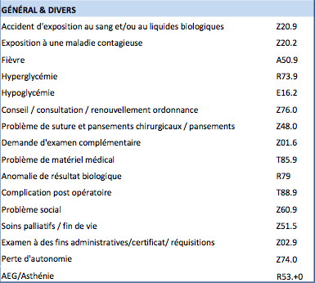

Le motif de recours pourrait contenir d’autres critères indirects qui classeraient les malades en « nécessitant » ou non le recours aux urgences.
Dès l’accueil, dans plusieurs services d’urgences, ce motif et les critères para cliniques sont utilisés pour gérer les priorités de passage au-delà des simples temps d’attente.

Figure 2 : Echelle de tri dite « Lorientaise »
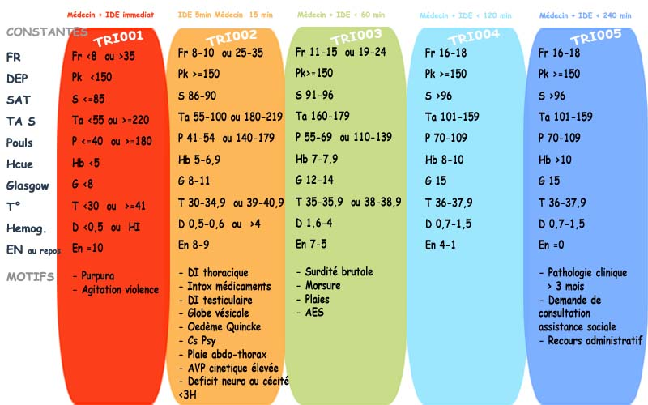

Figure 3 : Echelle de tri « Carcassonne »
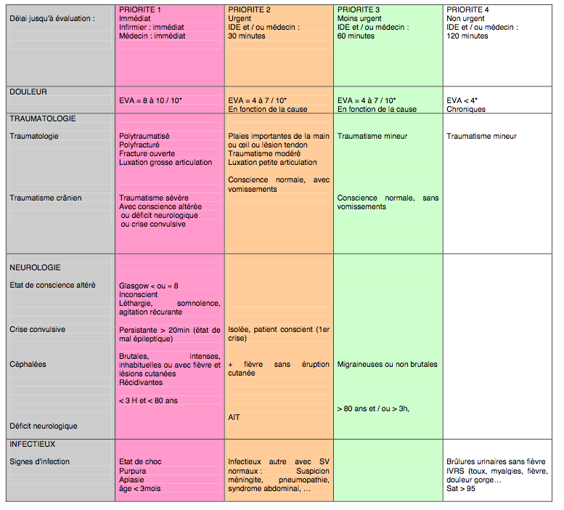
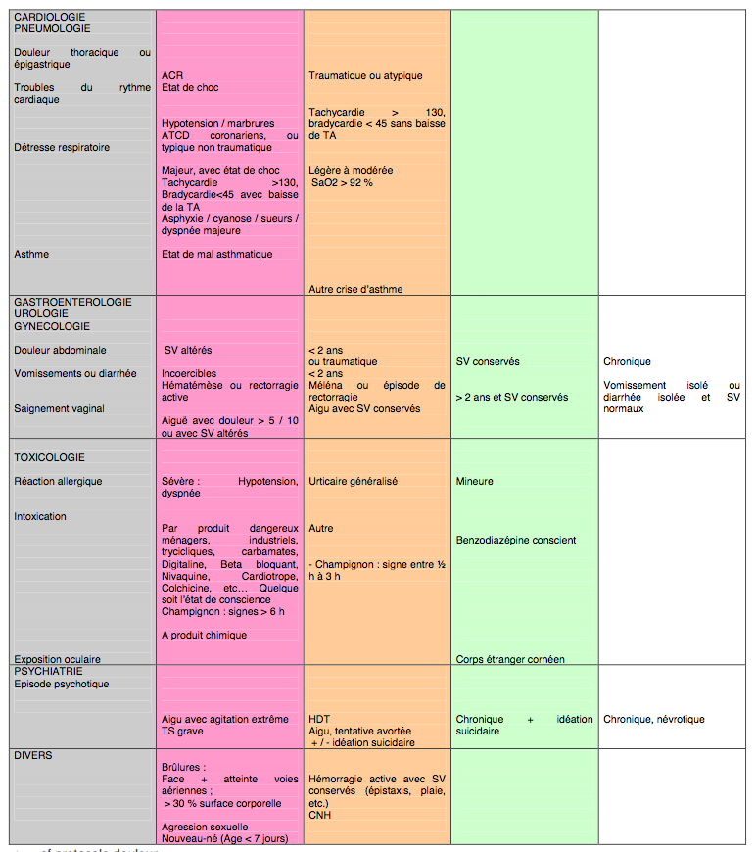

Ces échelles de tri ont souvent été construites avec méthodologie (études MEAH) pour améliorer les flux aux urgences.
Les buts peuvent être variés et complémentaires :
- Mieux gérer les temps d’attente des pathologies « non graves » qui ne relèvent pas forcément du plateau technique des urgences (Figure 3), en créant des filières courtes

Figure 4 :
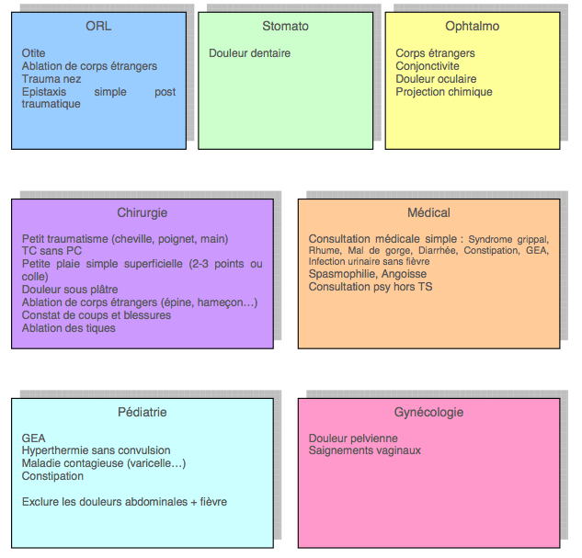
Figure 5 : Exemple de filière courte aux urgences du CH de Châteauroux
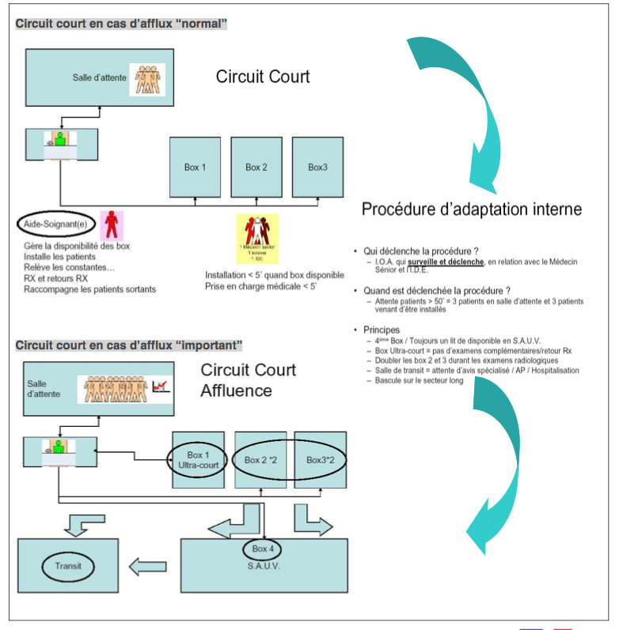

- Mieux différencier ce qui est « grave » de ce qui ne l’est pas dès l’accueil afin de privilégier, à moyens humains constants, la prise en charge des pathologies pour lesquels le facteur temps est un élément qualitatif de prise en charge au niveau médical (critères de l’ORUPACA).
Dans ce cas la réorientation par exemple des « tris bleus » dans l’échelle Lorientaise, (Figure 2) peut se faire vers d’autres structures de permanence (maison médicale de garde, cabinet de ville).

D’autres travaux ont listé d’autres éléments qui peuvent motiver la venue aux urgences sans qu’il y ait d’éléments de gravité ressentis par l’utilisateur (Annexe2) :
- « Un traitement en cours sans amélioration
- Une venue « forcée » : par exemple en cas d’accident du travail.
- Le fait de n’avoir pu joindre un médecin
- La proximité de la structure d’urgence…. »

En l’état actuel, cette variable « MOTIF » n’est pas utilisée par l’InVS et n’est pas contrôlée. Elle est renseignée en texte libre à certains endroits et à d’autres en codes CIM10.
Il paraît assez évident que pour déterminer certains flux elle joue un rôle primordial.
Le rôle central de la régulation C15, devrait sans doute également figurer dans la codification permettant ainsi d’évaluer son efficacité.
Le rajout par exemple d'une lettre code R ou * au motif de recours permettrait de savoir s’il a bénéficier ou non d’une régulation par le Centre 15 :
Exemple pour un patient venu pour une fièvre :
A50.9 + R si régulé
A50.9 si non régulé.
Lors de l’envoi des données vers l’INVS, un travail de mise en forme pourrait être réalisé en éliminant les informations au delà de 4 caractères.
L’élaboration du thésaurus commun, intégrable dans les SI à la fois hospitaliers et des autres référents de la PDS, est un travail qui est très utile pour évaluer les flux et vérifier les effets des réorganisations. Il reste a mettre en place en lien avec le CMUB en interrogeant également les autres ORU.

Requête possible sur
MOTIF :
- Nombre de RPU avec motif de recours Z76.0

La CCMU Classification Clinique des malades aux urgences.

Cet outil est ancien *
FOURESTIE V, ROUSSIGNOL E., ELKHARRAT D., RAUSS A., SIMON N. : Classification clinique des malades des urgences, définition et reproductivité. Réanimation Urgence, 1994, 3, N°5, 573-578.
Il devait initialement servir à évaluer la charge de travail des structures d’urgences.
Il a été intégré dans les systémes d’information (SI) d’urgence et recommandé comme élément de tableau de bord des services ainsi que l’outil GEMSA (annexe3).
Son utilisation nécessitait dans l’absolu une formation minimum avec des tests sur quelques cas cliniques. Par ailleurs, elle doit par définition être appliquée après le premier examen du patient avec l’aide des constantes médicales et de quelques données / saturation, glycémie capillaire.
Depuis, son utilisation s’est galvaudée. Les SMUR (annexe 3), la médecine libérale ont essayé de l’adopter.

Figure 6 : Exemple d’adaptation pour la médecine générale
Code CCMU | Libellé
1 a | Pas de geste, ni prescription thérapeutique ou diagnostique
1 b | Pas de geste sur place mais prescription à visée thérapeutique ou diagnostique
2 | Anomalie d’une fonction vitale devant être traitée mais pas de transfert
3 | Mise en place d’un traitement nécessitant une surveillance, décision de transfert dépendant de la thérapeutique
4 | Pronostic vital en jeu, nécessité d’une hospitalisation
5 | Urgence nécessitant l’intervention d’une équipe médicale

Mais petit à petit les règles de son utilisation ont été dévoyées.
Dans la plupart des logiciels SI métier, elle est saisie à la fin de l’observation au moment de sa clôture.
Cela peut modifier son évaluation.
Par exemple l’échelle de priorité aux urgences peut aider à organiser l’accueil d’un patient présentant une douleur thoracique en une admission rapide avec ECG d’emblée.
En termes de CCMU le patient est alors Classé 2 ou 3. A l’issue de l’examen clinique, en cas de normalité de tout le bilan, le médecin en clôturant le dossier sachant qu’il ne s’agit pas d’une origine coronarienne, peut être amené à classer le dossier en CCMU 1 ou 2.

Pour dépister ce qui, aux urgences, pourrait être du recours d’autres filières, la CCMU 1 est utile mais sans doute sur ou sous-cotée selon son mode de recueil.

Les RPU « CCMU 2 » contiennent également une grande partie de malades qui ne relèvent pas forcément du recours aux urgences.
Le seul fait d’être dans la structure d’urgence amène par « scrupulosité médico-judiciaire » (voir financière) à réaliser facilement des actes de radiographie pour des traumatismes mineurs sur demande du patient.
Les EPP sur la pratique de tels actes par exemple dans le cas des entorses de cheville le montrent bien (nombre de clichés réalisés en l’absence de critères d’Otawa).
Du même coup, certains codages CCMU sont de cette façon classés en 2 alors qu’ils auraient pu être classé 1.
Le RPU peut par des croisements successifs dépister ces cas :
- Nombre passages CCMU 2 sans actes CCAM
- Nombre passages CCMU 1 avec actes CCAM

L’utilisation de la CCAM fait l’objet d’un mode d’emploi élaboré par le RRU Breton auprès des Services qui saisissent et remontent des RPU à l’échelle régionale.
Dans la plupart des systèmes d’information métier urgences, seul les actes réalisés aux urgences sont pris en compte dans le RPU. Les actes d’imagerie, qui peuvent à eux seuls motiver le passage aux urgences, ne sont pas forcément reportés dans les actes du RPU.
Cette particularité doit être prise en compte pour l’analyse des groupe CCMU 1 et 2. Au mieux lors de la rédaction du cahier des charges de l’informatisation
Cet outil de classification n’est pas, à ce jour, utilisé ou contrôlé par l’InVS.

Requêtes possibles :
- Nombre de RPU avec CCMU 1 et aucun ACTE et DESTINATION = « 6 »
- Nombre de RPU avec CCMU 2 et aucun ACTE et DESTINATION = « 6 »
- Idem avec DESTINATION = « 6 » et ORIENTATION différente de « HDT », « HO », « SC », « SI », « REA ».

Par ailleurs l’analyse du sous groupe CCMU 1 ne doit pas se faire de façon isolée. En effet nous avons vu précédemment que les organisations en place peuvent « privilégier » ou non ces patients. L’analyse des activité du CHBS ou aucune filière courte n’existe mais ou la prise en charge des urgences « graves » et privilégiée révèle que l’analyse doit s’étendre aux autres groupes CCMU et y adjoindre le temps de prise en charge.
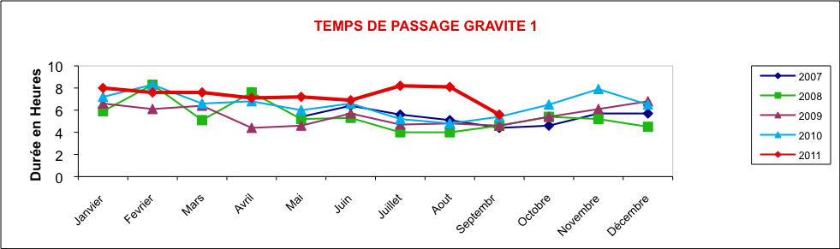
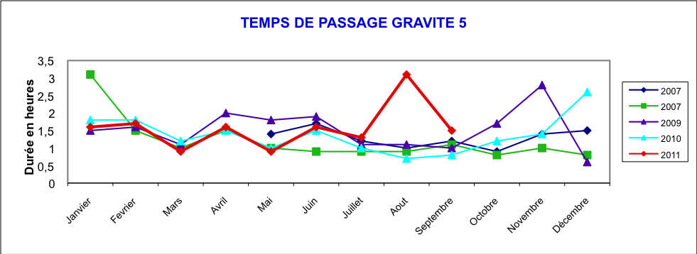
Figures 7-1 et 7-2 : évolution des temps de passage par gravité après la mise en place de l’échelle de tri CHBS Lorient.
L’analyse des temps de passage par tri de gravité au CHBS ( 7-1,7-2) révèle bien une diminution du temps de passage des tris « grave » et une augmentation de celui de ce qui est jugé non urgent.
La borne Hmed. Permettrai sans doute encore plus de pertinence.
L’analyse des CCMU 1 doit être concomitante des CCMU 4 et 5.
Elle peuvent augmenter ou être importante dans un CH du fait d’une organisation particulière qui cjerche à les capter, être basse ailleurs en raison d’un recentrage volontaire sur les compétence réelles du plateau d’urgence.

Variable DP et DAS.
Là encore, les thésaurus utilisés par les établissements produisant des RPU sont différents. Ils devraient être directement issus de la CIM10 utilisée par le PMSI et les DIM. Ce n’est pas toujours le cas. En effet, là encore la SFMU et les services lors du paramétrage ont souvent procédé à la création d’un catalogue CIM10 allégé correspondant aux actes les plus fréquents enregistrés aux urgences. Ces catalogues ne sont pas toujours exhaustifs et surtout non mis à jour.
Là encore, certains codes CIM10 de sortie peuvent rendre compte de la non-nécessité d’un « passage » aux urgences. La confirmation d’un motif de recours sans motivation médicale par exemple.
Requête possible :
- Nombre de patient avec DP ou DAS = « Z76.0 »

Destination PMSI
Une non-hospitalisation peut là encore rassurer sur l’état de santé et confirmer la non-justification potentielle d’un passage aux urgences.
Il est plus difficile de déceler la part des patients qui sont hospitalisés après un passage aux urgences alors qu’une admission programmée aurait été préférable ou possible.
Ce critère a une appréciation très variable selon les médecins. Un médecin de service pourra avoir tendance à préférer « un passage par les urgences avant hospitalisation ». De ce fait, l’ensemble des examens complémentaires sont réalisés d’emblée.
Par ailleurs, la non-disponibilité de lits d’aval peut simplement motiver l’orientation du malade aux urgences « pour une hospitalisation ». Il est alors du recours de la structure de gérer l’attente de lit d’aval (UHCD, couloir...).
L’ensemble de ces éléments bien connus des structures d’urgences ne sont pas lisibles dans le RPU.
Ils peuvent être appréhendés par une variable type MOTIF « orienté pour Hospitalisation faute de lits programmé » et en variable d’ORIENTATION « gardé aux urgences faute de place ».
Au mieux actuellement une requête sur la destination Hospitalisation avec CCMU 1 ou 2 et un croisement avec une série de diagnostics jugés non urgents peut permettre d’estimer cette population.

Requêtes possibles :
- Nombre de patients présentant en MODE D’ENTRÉE « perso », et CCMU « 1 » ou « 2 », CCAM = « vide », et DESTINATION = « 1 », « 2 », « 3 » ou « 4 »

Discussion

L’ensemble de ces requêtes peuvent aboutir à des listes ou des analyses comparatives qui seraient pertinentes par périodes (Heures de fermeture des cabinets de ville, Intégration du nombre de cas avec le Taux d’occupation ponctuel).
Les listings de diagnostics saisis peuvent donner dans ces groupes une idée indirecte de la gravité des cas.
Une latitude de codage existe encore dans le motif de recours et les variables de sortie, variables non ou peu exploitées par l’InVS actuellement mais intéressant les CPU pour analyser puis organiser les flux à l’échelle des territoires.
Ceux-ci pourraient être définis par un collège d’experts (ARS, CMUB, RRU, URPS).
Par ailleurs, l’évaluation des activités de PDS ambulatoire (CCMU médecine générale, notion de régulation) est sans doute possible en élargissant le champ de l’analyse à l’ensemble de la PDS. Il ne s’agira alors pas d’un RPU mais de son équivalent RPPS ( résumé de prise en charge en permanence de soins). Les variables recueillies au moins sur une fiche de régulation ou de transmission vers le service d’urgence peuvent permettre une analyse moins sectorielle et hospitalo centrée de l’urgence.

Conclusion

En l’état actuelle, il semble que pour évaluer ce qui ne ressort pas réellement de l’activité d’urgence, une analyse multicentrique un jour donnée, avec un questionnaire en ligne soit nécessaire. Cet outil est inéluctable pour les CPU afin d’évaluer les flux des urgences qui pourraient bénéficier d’une réorientation d’aval.
Une maquette d’analyse des CCMU 1 peut-être élaborée par le RRU avec la participation du CMUB et mise à disposition des établissements qui le souhaitent.

